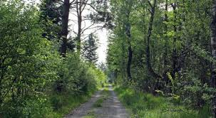
Gibalne urice 2

Danes se za gibalne urice odpravite na svež zrak. Pojdite na sprehod s starši in med sprehodom oponašajte različne živali. Starši pa naj ugotovijo katero žival oponašate. Sprva poskusite oponašati žival brez glasu, če bo naloga za starše pretežka, pa jim pomagajte še z glasom.
Nekaj namigov: kokoš, kuža, medved, čebela, žaba, zajec, mucek, konj, dinozaver, lev,…
Želim vam obilo domišljije in zabave.
Imejte se radi!

